3 Анализ работы скважин оборудованных УЭЦН

3.1 Обзор литературных данных об эффективности способа
эксплуатации с применением УЭЦН
На месторождениях России около 95 % фонда скважин эксплуатируется насосным способом. В основном насосный фонд представлен установками центробежных электронасосов (УЭЦН) отечественного и импортного производства. Проблема повышения эффективности эксплуатации УЭЦН затронула многие нефтяные компании из-за преждевременных или повторных ремонтов глубинно-насосного оборудования, потери плановой добычи нефти из-за простоя скважины, ликвидации осложнений. Эти мероприятия сопровождаются большими материальными затратами, повышающими себестоимость добычи нефти.
Основным показателем, характеризующим эффективность эксплуатации УЭЦН, является наработка на отказ (срок работы УЭЦН от момента запуска до момента остановки по причине выхода из строя). Качество изготовления и проделанного ремонта установки, ее технические параметры, выбор оптимального режима эксплуатации, конструкция скважины, физико-химические свойства откачиваемой продукции – вот главные факторы, влияющие на наработку УЭЦН. В настоящее время повышение эффективности эксплуатации УЭЦН осуществляют по следующим направлениям: выбор оптимального режима работы системы пласт – насос; учет конструкции ствола скважины; мероприятия по борьбе с мехпримесями, солеотложениями и коррозией на глубинном скважинном оборудовании; улучшение конструктивных элементов УЭЦН; улучшение фильтрационных характеристик призабойной зоны пласта.
Работа системы пласт – насос в несогласованном режиме снижает отборы нефти, ухудшает энергетические показатели и эксплутационную надежность установок. Поэтому разработка и внедрение мероприятий, направленных на согласованную работу пласт – насос, является резервом повышения эффективности работы насосного фонда скважин и всей системы эксплуатации месторождения в целом.
Выбор оборудования и оптимального режима работы системы пласт – насос сводится к определению глубины спуска насоса, требуемого напора, подборе и корректировке характеристик УЭЦН, подборе электродвигателя, кабеля.
Глубина спуска электроцентробежного насоса в скважину определяется по кривым изменения давления в стволе скважины. Основным критерием для выбора глубины погружения насоса является газосодержание на его приеме.
При газосодержании до 7 % напорная характеристика насоса не ухудшается; при содержании газа 7…20 % необходимо в расчет напора вносить поправку, а при газосодержании более 30 % наблюдается срыв подачи насоса.
Основными путями решения проблемы эксплуатации УЭЦН в наклонно направленных скважинах является: разработка и осуществление технических решений, связанных как с совершенствованием конструкции УЭЦН, так и с созданием условий для безаварийного спуска-подъема установок. При выявлении опасных участков траектории ствола скважины могут приниматься следующие меры: калибровка и шаблонирование эксплутационной колонны; выбор типоразмера минимального поперечного габарита; контроль за нагрузками и скоростью спуска УЭЦН при помощи гидравлического индикатора веса с вторичным самопишущим прибором; повышение жесткости низа колонны НКТ за счет замены двух-трёх труб диаметром 50 мм трубами диаметром 63 мм; применение мягких прокладок или демпфирующих вставок между секциями УЭЦН; перевод скважин на другой способ эксплуатации.
Одним из способов увеличения МРП электроцентробежных установок внедрение насосов фирмы Centrilift, по которым текущая наработка на отказ равна 1026 сут, и новых отечественных насосов фирмы «Алнас» в специсполнении с наработкой 852 сут /5/.
Наибольшее число осложнений, включая «полёты» ЭЦН, происходит в скважинах, где применяются насосы малой и средней подачи жидкости (до 160 м³/сут) /6/. Среднее свободное газосодержание на приёме ЭЦН изменяется от 0,2 до 2,5 %. Это означает, что в большинстве скважин завышены глубины погружения насосов под динамический уровень жидкости. Отмеченное приводит к дополнительным механическим воздействиям на конструкцию УЭЦН при спускоподъёмных операциях, интенсивному трению между электрическим кабелем и обсадными трубами. Кроме того, требуется применение насосов с более высокими напорными характеристиками. В результате ухудшаются характеристики УЭЦН и снижается его к.п.д. Следовательно, количественно увеличиваются различные потери на трение, и в скважинах возникают осложнения. Интенсивность возникновения последних возрастает в результате коррозионного и абразивного износа рабочих органов насосов и наличия сложного пространственного профиля ствола скважин /7/.
Улучшение работы скважин оборудованных УЭЦН достигают следующим образом. Для согласования работы нефтяного пласта и подъёмного оборудования, а также повышения к.п.д. ЭЦН в скважинах всех объектов разработки намечено проведение специальных исследований по изучению состава и свойств откачиваемой продукции и мероприятия по повышению качества ремонта установок. Особенно важно определить динамику уменьшения коэффициентов продуктивности скважин, чтобы правильно выбирать типоразмер насосов и других элементов установки, оптимизировать технологические режимы её работы.
Кроме технологических и организационных решений планируется расширить объёмы внедрения новых технических средств: газовых диспергаторов, гасителей вибрации, механически прочных компенсаторов, высокоэффективных и технологически надёжных станций управления и др. /6/.
Также существует проблема пескопроявления, в основном это происходит из-за большой депрессии на пласт. Проводятся некоторые виды работ по снижению влияния механических примесей на работу насосов. В ограниченных количествах осуществляются очистки забоев скважин после ТРС и КРС, что обеспечивает более легкий запуск и ввод скважины на режим, проводились кислотные обработки ПЗП, однако хороших результатов эти работы не дают /8/. В настоящее время для решения проблем борьбы с осложнениями при эксплуатации УЭЦН, в частности борьбы с механическими примесями, до минимума уменьшают период вывода скважин на режим. Для этого после ремонта и до пуска насоса следует во всех скважинах с ЭЦН, где ранее отмечались осложнения, осуществлять работы по очистке забоя и вызову притока одним из трёх способов:
1) обработкой гидрожелонкой;
2) освоением скважины и отработкой струйными насосами конструкции ЗапСибБурНИПИ и «СибИНКор»;
3) использование песчаных якорей.
Авторы статьи /8/ предлагают для плавного вывода скважин с ЭЦН на стабильный режим применять телеметрические системы для контроля давления и температуры на приёме насосов, а также преобразователи частоты вращения. Это снизит вероятность выноса из пласта частиц кварца, имеющих высокую твёрдость, что в свою очередь исключит необходимость использования УЭЦН в износостойком исполнении.
Большое количество отказов связано с износом рабочих органов УЭЦН. В этой ситуации увеличение наработки на отказ возможно при совершенствовании конструкции установок. В связи с этим были выбраны два перспективных направления работы по увеличению наработки на отказ /9/.
1. Закупка импортных УЭЦН производства REDA, CENTRILIFT и ESP, текущая наработка по которым превышает более 1000 сут.
2. Применение оборудования отечественных производителей износо- и коррозионно-стойкого исполнения. Эксплуатация установок типа ЭЦНМИ5-100-1400, созданные в ОКБ, проводилась в условиях откачки пластовой жидкости с концентрацией механических примесей до 500 мг/л. Данные образцы показали хорошие результаты (наработка на отказ составили 911, 988, 1392 сут) и были рекомендованы к серийному производству.
При этом были сделаны следующие выводы /9/:
- конструктивное совершенствование погружных электронасосов позволило увеличить наработку на отказ УЭЦН, уменьшить число отказов и, как следствие, уменьшить число текущих ремонтов скважин;
- экономическая эффективность применение УЭЦН износо- и коррозионно-стойкого исполнения составила около 70 тыс.руб/год на одну скважину;
- изменение конструкции и применение новых материалов при изготовлении рабочих органов насоса позволяют расширить технические условия эксплуатации установок.
В статье /10/ поднимается проблема образования осадков сульфида железа в скважинах и влияние их на отказы ЭЦН. При этом авторы утверждают, что фильтры серийно выпускаемых установок имеют существенные недостатки. Так, их щелевые металлические элементы не защищают насос от попадания мелких абразивных частиц сульфида железа. Более крупные частицы, скапливаясь, засоряют отверстия фильтра, что снижает производительность насоса и способствует отказу всей системы. Очевидно, что наиболее простой способ торможения образования осадков – это периодическая очистка и промывка забоя скважин; ингибирование всей очищенной поверхности специальными жидкостями и ингибиторами коррозии. Однако тщательная периодическая очистка поверхности обсадных труб и удаление из скважины накопившихся осадков сульфида железа – весьма трудоёмкий и не всегда экономически оправданный процесс.
Наиболее эффективный метод связан с ингибированием поверхности металла труб специальной жидкостью, заливаемой в затрубное пространство скважины. Эта жидкость обладает повышенной вязкостью, способна улавливать в плавучем состоянии повышенное содержание сульфида и карбоната железа. Что касается торможения коррозии в обсадной колонне ниже УЭЦН, разрабатывается технология ингибирования и защиты с применением глубинного дозатора с опорой на забой скважины.
Одним из основных способов повышения эффективности эксплуатации скважин является увеличение их межремонтного периода (МРП). Для этого проводятся технологические (обработка скважин с целью предотвращения отложения солей, появление коррозии и др.) и организационные (периодическое обучение обслуживающего персонала по специальной программе, надзор за эксплуатацией УЭЦН) мероприятия по совершенствованию добычи нефти установками ЭЦН.
Однако имеются скважины, где наблюдается интенсивное отложение солей, причем в скважинах с преимущественным содержанием сульфида железа. Ингибиторы солеотложения, например инкридол, дифонал хорошо зарекомендовавшие себя для предотвращения отложений гипса и карбонатов оказались малоэффективными в условиях сульфидсодержащих осадков. Поэтому была предложена другая композиция химических реагентов с активизирующей добавкой, которая увеличивает адсорбционную способность ингибитора солеотложения, нейтрализует сероводород, что в итоге сокращает расход ингибитора на 10-20 % и увеличивает продолжительность защитного эффекта /11/.
Причинами снижения МРП является также поступление в рабочие органы ЭЦН продуктов коррозии обсадных и насосно-компрессорных труб. Проводимые химические обработки для защиты от коррозии подземного оборудования скважин обеспечивают его защиту только в интервале от уровня жидкости до приема насоса.
Значительно ниже среднего показателя наработка на отказ УЭЦН, эксплуатирующихся в скважинах со сверхнормативным искривлением ствола.
При этом наиболее эффективными были следующие разработки /11/:
- технология предупреждения образования сульфидсодержащих отложений с использованием ингибирующей композиции с активизирующей добавкой. Использование её в 23 скважинах повысило их МРП в 1,7 раза;
- технология удаления образовавшихся осадков из рабочих органов ЭЦН без подъёма глубиннонасосного оборудования. Проведённые обработки показали, что производительность установки восстанавливается на 89-98 %;
- технические средства для компоновки ЭЦН в скважинах с повышенным искривлением стволов. ЭЦН, оснащённые комплектом из шарнирного устройства и шарнирно-кулачковой муфты, свободно «вписываются» в ствол искривлённой скважины, что повышает устойчивость их работы;
- оснащение ЭЦН, эксплуатирующихся в скважинах с повышенным пескопроявлением, песочными якорями в сочетании с противополётным устройством «Гайберсон». При этом наработка на отказ увеличивается в 3,7 раза;
- перспективным является разработанный и прошедший опытно-промышленные испытания способ защиты от солеотложений и коррозии подземного оборудования, заключающийся в подачи в затрубное пространство скважины ингибирующей композиции в виде мелкодисперсной высокоустойчивой пены.
В статье автора из Уфимского филиала ООО «ЮганскНИПИнефть» /12/ рассматривается проблема повышения затрубного давления при эксплуатации малообводнённых добывающих скважин, оборудованных УЭЦН, и как следствие этого срыва подачи установки. С точки зрения гидродинамики при одинаковых других параметрах с ростом затрубного давления увеличивается динамический уровень, поэтому необходим более глубокий спуск насоса в скважину. При этом повышается расход НКТ, кабеля и нагрузки на колонну. Для предотвращения этого автором рекомендовано и испытано техническое решение, позволяющее поддерживать затрубное давление не выше, чем в коллекторе. Для указанной цели на рассчитанном по программе месте в НКТ монтируется скважинный жидкостно-газовый эжектор (ЖГЭ). Применение эжекторных устройств позволило стабилизировать работу и увеличить межремонтный период УЭЦН.
Таким образом, можно отметить что, накоплен большой опыт эксплуатации скважин с применением УЭЦН. Ведутся исследования по улучшению работы скважин при различных осложнениях с использованием промыслового материала. Ряд решений приведённых выше можно использовать применительно к геолого-физическим условиям Тянского месторождения. В целом эксплуатация скважин с применением УЭЦН является одним из эффективных способов.

3.2 Анализ режимов работы скважин Тянского месторождения
оборудованных УЭЦН
Электропогружными насосами на Тянском месторождении эксплуатируется 52,4 % скважин, при средней обводненности по Мурьяунской площади- 25,04 %, по Турынской площади – 36,82 %. Неработающий фонд ЭЦН на 01.01.2001 составил 31 скважин (4,92 % от фонда ЭЦН), в том числе в простое – 18 скважин (2,86 % от фонда ЭЦН), в бездействии – 13 скважин (2,06 % от фонда ЭЦН). Скважинами с УЭЦН на месторождении добывается основная доля нефти. Средний дебит по жидкости одной скважины с электроцентробежным насосом доходит до 83 м³/сут, при средней обводнённости 43,4 %.
На рисунке 5 показана динамика изменения фонда скважин с УЭЦН с начала разработки месторождения до 2001 года.

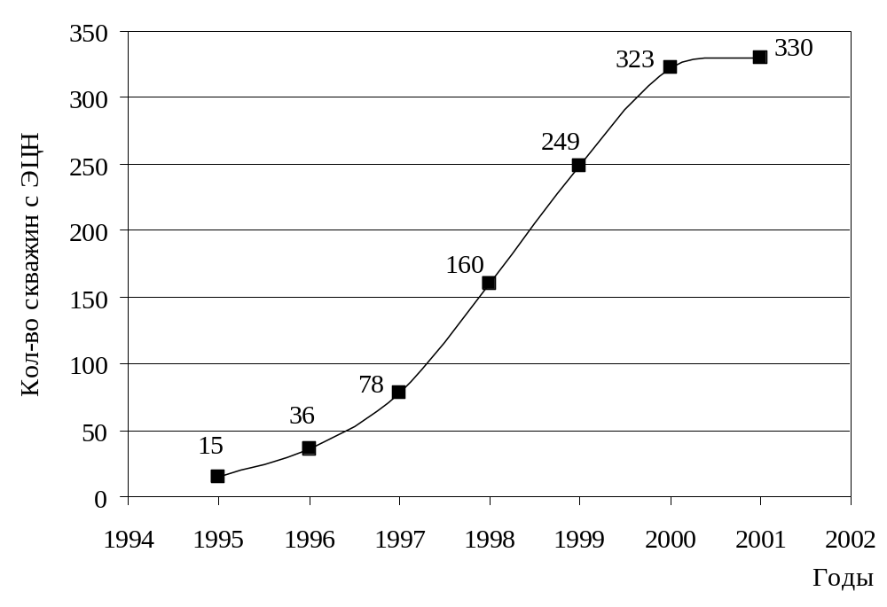
Рисунок 5 – Динамика изменения фонда скважин оборудованных УЭЦН

В таблице 3.1 представлены некоторые технологические показатели скважин Тянского месторождения, оборудованных УЭЦН.
Таблица 3.1
Технологические показатели фонда скважин с УЭЦН
Параметр | Объект разработки месторождения
Параметр | АС₉ | АС₁₀
Средний дебит скважины, м³/сут | 70 | 95
Средняя обводнённость, % | 27,3 | 59,5
Средняя глубина спуска насоса в скважину, м | 1550 | 1545
Максимальная глубина спуска насоса в скважину, м | 1704 | 1688
Средний динамический  уровень, м | 741 | 253
Максимальный динамический уровень, м | 1220 | 990
Среднее забойное давление, МПа | 15,2 | 17,4

Из таблицы видно, что скважины пласта АС₁₀ эксплуатируются с большим дебитом и обводнённостью, чем скважины пласта АС₉. Средняя глубина спуска насосов в целом по месторождению почти одинакова во всех скважинах, причём она значительно меньше максимальной глубины спуска. Пласт АС₁₀ эксплуатируется при большем забойном давлении. Скважины пласта АС₉ работают с более низким динамическим уровнем.
Распределение фонда скважин оборудованных УЭЦН по дебиту жидкости на Тянском месторождении выглядит следующим образом (рисунок 6). Из рисунка видно, что больше половины скважин оборудованных УЭЦН имеют дебит по жидкости в пределах 50-80 м³/сут, также имеется небольшой процент высокодебитных скважин, более 100 м³/сут, в основном ими эксплуатируется пласт АС₁₀.

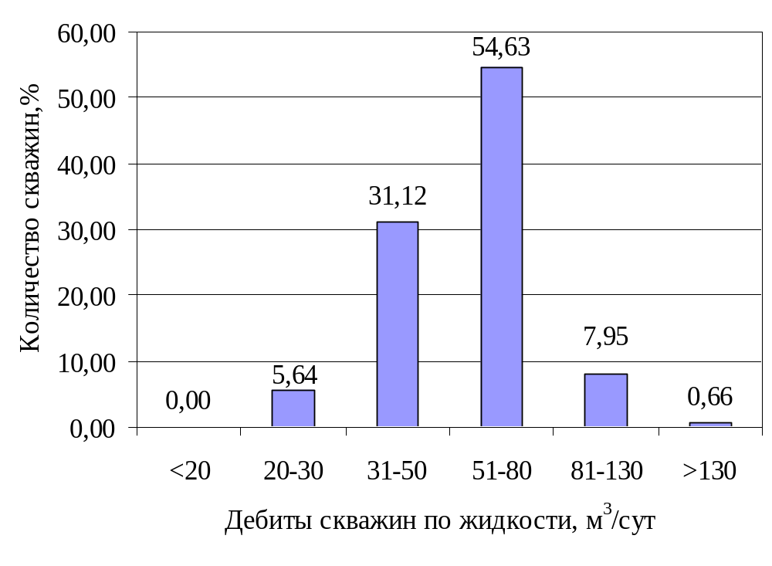
Рисунок 6 – Распределение фонда скважин оборудованных УЭЦН по дебиту жидкости
На рисунке 7 представлено распределение фонда скважин оборудованных УЭЦН по обводнённости.
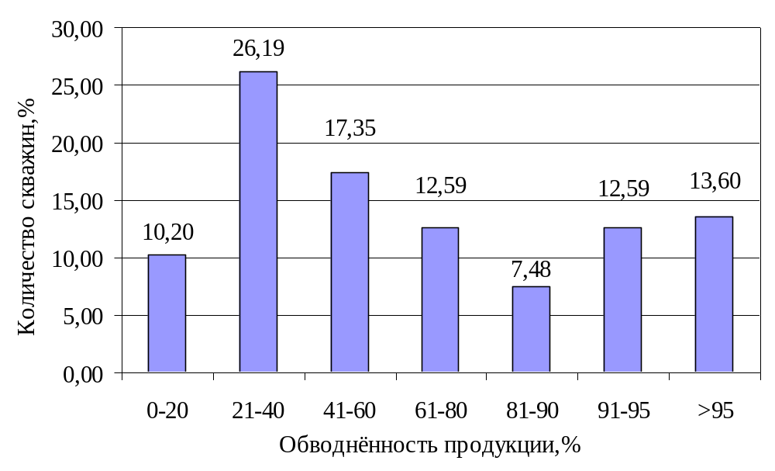
Рисунок 7 – Распределение фонда скважин оборудованных УЭЦН по обводнённости
Из графика видно, что более трети скважин (33,67 %) с электропогружными насосами работают при обводнённости более 80 %. 10,2 % скважин добывают продукцию с низкой обводнённостью – менее 20 %.
Средний межремонтный период скважин с УЭЦН в 2000 году на месторождении достиг 788 суток. По сравнению с 1999 годом МРП увеличился на 79 суток. Высокое значение показателя, в первую очередь, связывается с уровнем организации работ по ремонту и обслуживанию насосного оборудования и скважин. Определенное завышение показателя обуславливается некорректностью методики счета показателя, когда учитываются незаконченные циклы отработки вводимых в эксплуатацию и останавливаемых на ремонт скважин. Вклад в высокий МРП вносят импортные установки (МРП_{ср}-
1440 сут), увеличение произошло за счёт внедрения УЭЦН фирмы ОДИ.
Из анализа фонда оборудованного УЭЦН следует, что имеются значительные резервы по глубине и забойному давлению (динамическому уровню) для наращивания отборов по скважинам. Во многих скважинах требуется замена оборудования по двум причинам: значительное превышение номинальной подачи насоса над фактическим дебитом скважины и большая глубина спуска насоса при высоком динамическом уровне.
По "Технологическим режимам" работы механизированных (ЭЦН) скважин за февраль 2001 года можно увеличить дебит 29 скважин за счет производительности и напора насосов (смена УЭЦН в процессе планового ремонта). Рекомендации сделаны по динамическому уровню и соответствию производительности насоса дебиту скважин. Ряд скважин может быть исключен из списка по геологическим условиям, техническому состоянию колонны и т.п. Необходимо принять во внимание, что работа УЭЦН в оптимальном режиме увеличивает его наработку до отказа.
Направлениями повышения эффективности использования скважин с УЭЦН являются: повышение текущего дебита скважин; повышение коэффициента использования фонда скважин; сохранение и восстановление коллекторских свойств ПЗС; проведение оптимизации режимов работы скважин и где это необходимо замена оборудования.
3.3 Применяемое оборудование при эксплуатации скважин
УЭЦН /13, 14/
Установка скважинного центробежного электронасоса состоит из насосного агрегата, кабельной линии, колонны насосно-комрессорных труб (НКТ), оборудования устья скважины и наземного оборудования (рисунок 8).

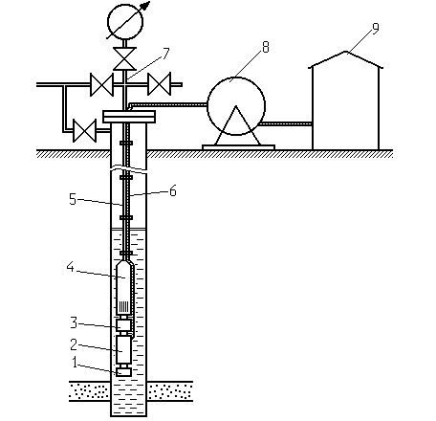
1 – компенсатор; 2 – погружной электродвигатель (ПЭД); 3 – протектор;
4 – насос; 5 – НКТ; 6 – бронированный кабель; 7 – устьевая арматура; 8 – барабан намотки кабеля; 9 – станция управления.

Рисунок 8 – Схема компоновки оборудования УЭЦН на скважине

Погружной агрегат включает в себя электроцентробежный насос, гидрозащиту и электродвигатель. Погружной агрегат УЭЦН спускается в скважину на колонне НКТ, которая подвешивается с помощью устьевого оборудования, устанавливаемого на колонной головке эксплуатационной колонны.
Электроэнергия от промысловой сети через трансформатор и станцию управления по кабелю, прикрепленному к наружной поверхности НКТ крепежными поясами (хомутами), подается на электродвигатель, с ротором которого связан вал центробежного электронасоса.
ЭЦН (рисунок 9) откачивает пластовую жидкость из скважины и подает её на поверхность по колонне НКТ. Насосы выполняются одно-, двух-, трех- и четырехсекционные.
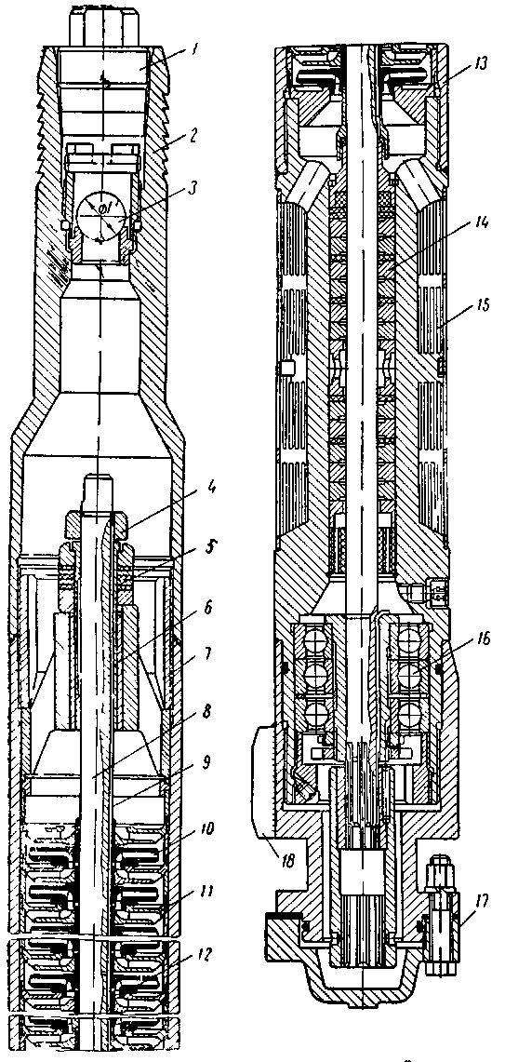
1
2
4
3
5
6
7
8
9
10
11
12
13
14
15
16
17
18
1 – упаковочная пробка;
2 – нарезка для захвата ловильным
инструментом;
3 – верхний переводник (ловильная
головка);
4 – дистанционное кольцо;
5 – верхняя пята;
6 – верхний подшипник;
7 – гайка (ниппель);
8 – вал;
9 – шпонка;
10 – рабочее колесо;
11 – направляющий аппарат;
12 – текстолитовая шайба;
13 – корпус насоса;
14 – сальник;
15 – сетка;
16 – радиально-упорный
подшипник;
17 – упаковочная крышка;
18 – ребра для защиты плоского
кабеля.

Рисунок 9 – Погружной многоступенчатый центробежный
насос в обычном исполнении
Насос погружают под уровень жидкости в зависимости от количества свободного газа на глубину до 250-300 м, а иногда до 600 м. Рабочие колеса насосов обычного исполнения могут изготавливать из полиамида. Насосы в износостойком исполнении отличаются использованием более твердых и износостойких материалов в парах трения, установкой промежуточных радиальных подшипников по длине насоса, использованием рабочих органов двухопорной конструкции и др.
Выше насоса установлен обратный клапан, для предотвращения обратного вращения ротора насоса под воздействием столба жидкости в колонне НКТ при остановках, а также для определения герметичности колонны НКТ; а над обратным клапаном − спускной (сбивной) клапан служит для слива жидкости из колонны НКТ при подъёме установки из скважины и для облегчения глушения скважины.
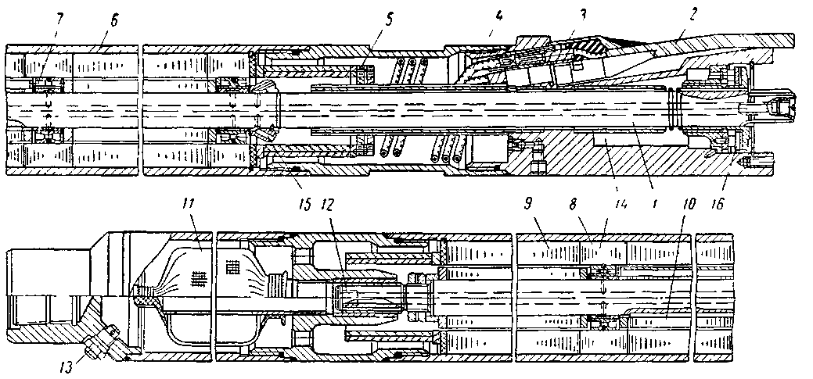
Для привода ЭЦН применяют асинхронные двигатели трехфазного тока с короткозамкнутыми роторами в герметичном исполнении, маслозаполненные (рисунок 10).
1
3
2
4
5
6
7
8
9
10
11
12
13
14
15
16
1 – вал; 2 – плоский кабель; 3 – муфта; 4 – выводные концы обмотки статора; 5 – обмотка статора; 6 – корпус статора; 7 – промежуточный подшипник; 8 – немагнитный пакет статора; 9 – активный пакет статора; 10 – ротор; 11 – масляный фильтр; 12 – отверстие внутри вала для циркуляции масла; 13 – обратный клапан для заполнения двигателя маслом; 14 – отстойник; 15 – турбинка для циркуляции масла; 16 – пята.

Рисунок 10 – Погружной электродвигатель
Пример условного обозначения двигателя: ПЭДУСК-125-117, где: ПЭДУ – погружной электродвигатель унифицированный; С – секционный (отсутствие буквы – несекционный); К – коррозионно-стойкий (отсутствие буквы – обычное исполнение); 125 – мощность двигателя, кВт; 117 – диаметр корпуса, мм.
Наружные диаметры корпусов электродвигателей такие же, как и насосов; они делятся на три группы – 5, 5А и 6.
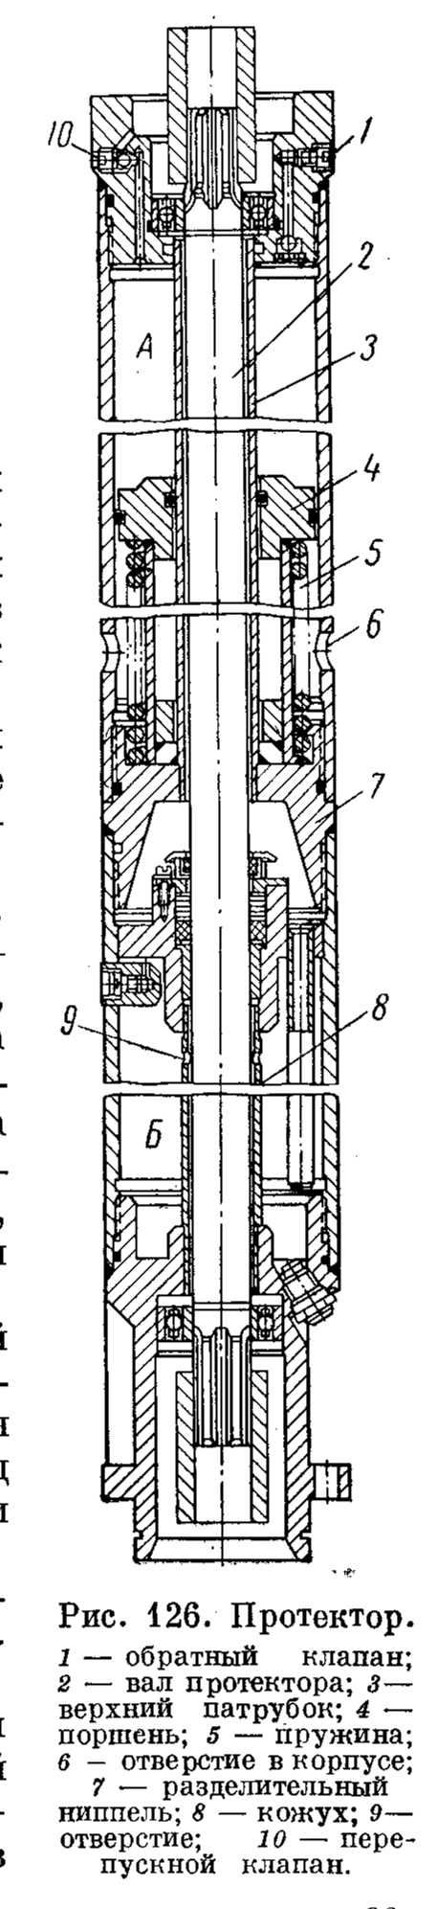
Для предохранения электродвигателя от попадания в его внутреннюю полость пластовой жидкости и компенсации изменения объема масла в двигателе при его нагреве и охлаждении, а также при утечке масла через неплотности служит гидрозащита. Гидрозащита включает в себя протектор (рисунок 11) и компенсатор (рисунок 12).
1
2
3
4
5
6
7
8
9
10

1 – обратный клапан; 2 – вал протектора; 3 – верхний патрубок; 4 – поршень;
5 – пружина; 6 – отверстие в корпусе; 7 – разделительный ниппель; 8 – кожух; 9 – отверстие; 10 – перепускной клапан. А – верхняя камера; Б – нижняя камера.
Рисунок 11 – Протектор
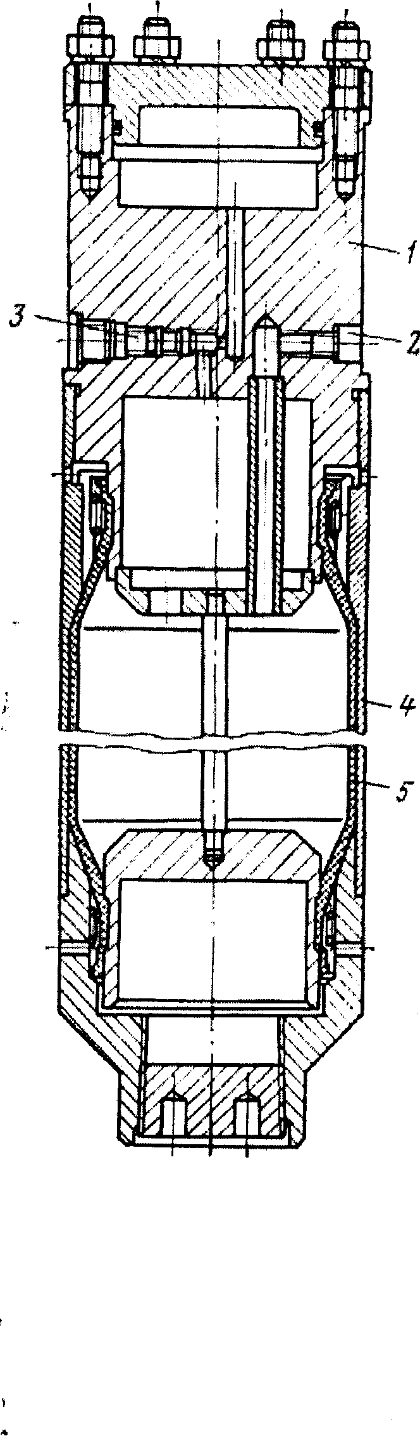
1
2
3
4
5

1 – корпус; 2 – пробка; 4 – крышка; 5 – диафрагма.

Рисунок 12 – Компенсатор

Принцип защиты протектора состоит в том, что он создаёт в полости двигателя, заполненной специальным жидким маслом, давление, которое является избыточным над давлением окружающей среды при любом его значении. Компенсатор имеет эластичную резиновую диафрагму и служит для компенсации изменения объёма масла во внутренней полости электродвигателя от температуры и утечек.
Погружной насос, электродвигатель и гидрозащита соединяются между собой фланцами и шпильками. Валы насоса, двигателя и гидрозащиты имеют на концах шлицы и соединяются между собой шлицевыми муфтами.
Кабельная линия состоит из основного кабеля и присоединенного к нему удлинителя с муфтой кабельного ввода. В качестве основного используют кабель марки КПБП (кабель полиэтиленовый бронированный плоский) или КПБК (круглый), в качестве удлинителя – плоский кабель. Поперечное сечение жил основного кабеля равно 10, 16 и 25 мм², а кабельного удлинителя –
6 и 10 мм².
Оборудование устья скважины обеспечивает подвеску на фланце обсадной колонны НКТ с погружным агрегатом и кабелем, герметизацию труб и кабеля, а также отвод откачиваемой жидкости в выкидной трубопровод.
Наземное оборудование включает станцию управления (или комплектное устройство) и трансформатор. Станция управления или комплектное устройство обеспечивает возможность как ручного, так и автоматического управления. На станции управления установлены приборы, регистрирующие работу электронасоса и предохраняющие установку от аварий, при нарушении его нормальной работы, а также при неисправности кабельной линии.
Трансформатор предназначен для подачи необходимого напряжения на обмотки статора погружного электродвигателя с учетом падения напряжения в кабельной линии в зависимости от глубины спуска и мощности электронасоса.
Установки имеют следующие исполнения:
- обычного исполнения;
- коррозионно-стойкое исполнение;
- износостойкое исполнение;
- термостойкое исполнение.
Пример условного обозначения: 2УЭЦНМ (К, И, Д, Т)5-125-1200, где соответственно: 2 – модификация насоса; У – установка; Э – электропривод от погружного двигателя; Ц – центробежный; Н – насос; М – модульный; К, И, Д, Т – соответственно в коррозионностойком, износостойком, двухопорном и термостойком исполнении, отсутствие их означает, что установка обычного исполнения; 5 – группа насоса, выпускаются установки групп 5, 5А, 6 для эксплуатации в скважинах с внутренним диаметром соответственно не менее 121,7; 130 и 144 мм; 125 – подача, м³/сут; 1200 – напор, м.
На Тянском месторождении используют следующие типоразмеры электропогружных установок: ЭЦН5-30-1000, ЭЦН5-30-1200, ЭЦН-30-1400, ЭЦН5-30-1600, 1ЭЦНА5-30-1400, ЭЦН-35-1600, ЭЦН5-50-1550, ЭЦН5-60-1300, ЭЦН5-80-1100, ЭЦН5-80-1200, ЭЦНМ5А-125-1200, ЭЦН5-250-1000, ЭЦНМ5А-250-1100. Широкое распространение получили импортные установки фирмы ОДИ. В таблице 3.2 представлено распределение насосов по типоразмерам в целом по месторождению.
Таблица 3.2
Распределение насосов по типоразмерам
Производительность насоса, м³/сут | Э20 | Э30,Э50 | Э80 | Э130
% от фонда с УЭЦН | 6,0 | 77,6 | 6,0 | 10,4

В таблице 3.3 приведено нестандартное оборудование, применяемое на Тянском месторождении при эксплуатации скважин с помощью УЭЦН.
Таблица 3.3
Дополнительное оборудование
Наименование изделия | Технологическая функция изделия
1 | 2
Хомут против расчленения модулей | Исключает расчленение УЭЦНМ

Продолжение таблицы 3.3

1 | 2
Амортизатор | Препятствует передаче вибрации от ЭЦН на колонну НКТ
Диспергатор | Исключает вибрацию, снижает глубину спуска насоса на 200-300 м
Фильтр | Снижает износ ЭЦН
Центратор | Исключает механические повреждения  кабеля, крепит кабель к НКТ
Передвижная теристорная установка | Вывод скважин на режим
Передвижная установка удаления АСПО на базе МТЗ-80 | Механическая очитка колонны НКТ
Многофункциональный клапан | Устанавливается вместо обратного клапана, выполняет пять функций

Для уменьшения глубины спуска установки в скважину на 100-З00 м рекомендуется на приеме вместо 6-7 рабочих ступеней диспергатор.
Диспергатор изготовляется из рабочих ступеней насоса сверлением в них восьми осевых отверстий, т.е. изготовляется механическая мешалка. УЭЦН с диспергатором поставляется на промыслы ЦБПО ЭПУ по заявке НГДУ. Диспергатор механическим перемешиванием газожидкостной смеси на приеме насоса готовит однородную мелкодисперсную смесь. Расширяются границы работы УЭЦН на газонефтяной смеси с 25 % объемного содержания газа на глубине его подвески до 40 %. Это и позволяет снизить глубину спуска насоса. Также он снижает вибрацию насоса, из-за того что в рабочие ступени поступает мелкодисперсная, гомогенная газожидкостная смесь. Также, чтобы уменьшить вибрацию из-за осевых нагрузок, на месторождении используют насосы с промежуточными подшипниками вала, производства ОАО «АЛНАС». Амортизатор предупреждает передачу вибрации с насоса на колонну НКТ, а расчленение модулей ЭЦН предотвращают страховочные муфты. В некоторых скважинах используют спаренные газосепараторы-диспергаторы. А где наблюдается вынос механических примесей и абразивный износ оборудования используют на приёме насоса или на забое скважины различные фильтры.
3.4 Гидродинамические исследования скважин, оборудованных УЭЦН /2, 15/
Гидродинамические методы исследования скважин на Тянском месторождении, начиная с 1996 года, производятся силами ЦНИПРа «СургутНИПИнефть».
Для выявления зависимости между дебитами скважин и величинами забойных давлений при установившихся режимах эксплуатации на них проводятся специальные циклы исследований. В каждом таком цикле скважина последовательно эксплуатируется на нескольких установившихся режимах, отличающихся величиной дебита и забойного давления.
Смена режима на скважине оборудованной УЭЦН производится путём установки штуцеров. Новый режим эксплуатации скважины устанавливается не сразу. В зависимости от конкретных условий (величины проницаемости пласта, вязкости жидкости и др.) на это уходит от нескольких часов до нескольких суток.
На каждом режиме измеряются дебит скважины и забойное давление. Полученные данные используются для построения графика зависимости дебита скважины от забойного давления или от перепада между пластовым и забойным давлением. Такие графики называют индикаторными диаграммами скважин. С помощью них можно непосредственно определить величину средней гидропроводности пласта в районе скважины на момент исследования. Чтобы определить среднюю проницаемость пласта, необходимо по данным других исследований (геофизических и лабораторных) определить толщину пласта и вязкость продукции скважин при пластовых условиях.
Основным методом исследований с целью определения добывных возможностей скважин и фильтрационных параметров пластов на Тянском месторождении является снятие кривых восстановления уровня (КВУ).
По скважинам пластов время регистрации КВУ колеблется от 2 до 35 часов. В среднем КВУ непрерывно регистрируется в течение 2-8 часов. По истечении 20-30 часов, как правило, производится отбивка уровня с целью определения статического уровня. По отдельным скважинам отбивка статического уровня произведена через 28-44 часа.
Обработка данных исследований скважин производилась по методу, предложенному М. Маскетом. Определение продуктивности скважин по Маскету основано на методе последовательной смены стационарных состояний.
Приток в скважину в каждый момент времени, исходя из предположения, что приток является установившемся, выражается формулой
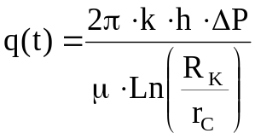 . (3.1)
Если скважина непереливающая, то приток можно выразить иначе
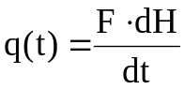. (3.2)
Приравнивание (3.1) и (3.2), интегрирование и преобразование дают конечную формулу метода
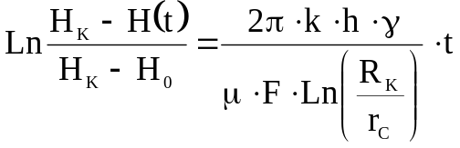, (3.3)
где H_{K} – статический уровень, м;
H(t) – динамический уровень, м;
t – время, с;
F – площадь сечения поднимающегося уровня, м²;
Комплекс параметров 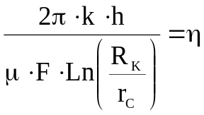 представляет собой коэффициент продуктивности, который определяется путём построения графиков в координатах 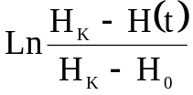 и t
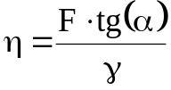, (3.4)
где tg(α) – уклон графика;
γ – удельный вес жидкости.
В том случае, когда уровень в стволе поднимается до устья и отмечается статическое устьевое давление, построение графиков производится в координатах 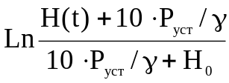 и t.
Формулы показывают, что для расчётов необходимо знать статический уровень, который не всегда можно достаточно точно определить. В этом случае истинное значение статического уровня можно определить подбором. Задавая несколько значений статического уровня, производят обработку кривой прослеживания для каждого значения H_{К}. Правильно выбранному значению H_{К} будет соответствовать прямая линяя на графике – t. Завышенные и заниженные значения H_{К} будут приводить к искривлению графика КВУ.
Гидропроводность пласта рассчитана по известной формуле
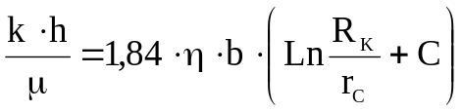, (3.5)
где η – коэффициент продуктивности, м³/сут∙МПа;
b – объёмный коэффициент, м³/м³;
R_{K} – радиус контура питания, м;
r_{C} – радиус скважины, м.
В 1999 году значительная часть скважин исследована путём снятия КВД ОАО «Сургутнефтегеофизика» с использованием прибора КСАМ1.

Рассчитанные параметры по скважинам пластов АС₉ и АС₁₀ сведены в таблице 3.4.
Таблица 3.4
Результаты гидродинамических исследований
№ скважины | Коэффициент продуктивности,  м³/сут∙МПа | Уд. коэффициент продуктивности,  м³/сут∙МПа∙м | Гидропроводность,  мкм²∙м/мПа∙с | Подвижность,  мкм²/мПа∙с | Проницаемость,  мкм²
1138 | 1,5 | 0,29 | 2,95 | 0,006 | 0,011
1139 | 3,5 | 0,65 | 6,88 | 0,013 | 0,024
1170 | 6 | 1,25 | 11,8 | 0,025 | 0,046
1171 | 16,1 | 3,35 | 31,67 | 0,066 | 0,124
1172 | 18,3 | 3,52 | 35,99 | 0,069 | 0,130
1174 | 0,9 | 0,25 | 1,77 | 0,005 | 0,009
1205 | 3,8 | 0,68 | 7,47 | 0,013 | 0,025
1230 | 4,6 | 0,85 | 9,05 | 0,017 | 0,031
1235 | 5 | 0,78 | 9,83 | 0,015 | 0,029
1009 | 1,2 | 0,29 | 2,36 | 0,006 | 0,011

3.5 Анализ причин выхода из строя УЭЦН и пути их сокращения
На рисунке 13 представлены алгоритм и основные причины выхода из строя УЭЦН на месторождениях.
За первое полугодие 2001 года на скважинах, оборудованных УЭЦН ОАО «Сургутнефтегаз» произошло 138 аварий, что составило 2,7 % от количества ремонтов (монтажей УЭЦН). По сравнению с аналогичным периодом 2000 года аварийность увеличилась на 3 случая, хотя в процентном отношении к количеству монтажей снизилась на 0,1 %. Центральной комиссией ОАО «Сургутнефтегаз» рассмотрено 130 аварий. Наибольшее количество аварий произошло по узлам УЭЦН – 84 аварии или 64,3 %, от общего количества.

В таблице 3.5 представлены причины отказов в работе УЭЦН в целом по ОАО «Сургутнефтегаз» за 2001 год.
Таблица 3.5
Причины отказов УЭЦН
Причина отказа | Отработанное время
Причина отказа | 3-60  сут | 61-180  сут | 181-360  сут | до 2-х  лет | свыше  2-х лет | итого  по ОАО
1 | 2 | 3 | 4 | 5 | 6 | 7
Механическое повреждение кабеля | 11 | 158 | 1 |  |  | 170
Засорение ЭЦН | 29 | 478 | 316 | 199 | 76 | 1098
Некачественный вывод на режим | 5 |  |  |  |  | 5
Неправильный подбор | 11 | 143 |  |  |  | 154
Негерметичность лифта | 20 | 1031 | 739 | 369 | 107 | 2266
Запарафинен лифт |  | 148 | 123 | 68 | 34 | 373
Эксплуатация ЭЦН при повыш. КВЧ или 100 % обводнённости | 53 | 497 | 328 | 191 | 63 | 1132
Эксплуатация УЭЦН вне зоны расходно-напорных характеристик | 9 | 369 | 256 | 84 | 26 | 744
Бесконтрольная эксплуатация | 1 | 96 | 64 | 32 | 18 | 211
Слом вала | 1 | 271 | 275 | 166 | 45 | 758
ГТМ | 24 | 206 | 200 | 139 | 76 | 645
Аварии | 39 | 98 | 68 | 48 | 11 | 264
Брак монтажа | 13 | 1 |  |  |  | 14
Прочие | 27 | 69 | 43 | 18 | 3 | 160
Причина не установлена | 50 | 12 | 4 | 4 | 3 | 73
Всего | 293 | 3577 | 2417 | 1318 | 462 | 8067
Выход из строя: насос | 3 | 49 | 107 | 186 | 86 | 431
ПЭД | 45 | 233 | 211 | 213 | 121 | 823
протектор | 18 | 123 | 57 | 8 | 12 | 218
Продолжение таблицы 3.5
1 | 2 | 3 | 4 | 5 | 6 | 7
кабель | 6 | 320 | 293 | 234 | 131 | 984
Всего по узлам УЭЦН | 72 | 725 | 668 | 641 | 350 | 2456
Всего рассмотрено отказов | 365 | 4302 | 3085 | 1959 | 812 | 10523

Наибольшее количество аварий как и в прошлом году приходится на фланцевые соединения УЭЦН – 54 случая или 64,3 % от общего количества по узлам УЭЦН. Наибольшее количество расчленений установок, как и в предыдущие годы, происходит по фланцевому соединению насос-приставка, за отчётный период произошло 36 аварий или 66,7 %.
Количество аварий по корпусу УЭЦН за первое полугодие снизилось с 15 аварий в прошедшем 2000 году или 15,5 % до 7 аварий или 8,3 % за первое полугодие 2001 года. Наибольшее количество аварий по корпусам приходится на слом шеек модулей. По данной причине количество аварий увеличилось с 12 аварий или 12,4 % в 2000 году до 13 аварий или 15,5 % в отчётном году.
По элементам подвески также произошло увеличение количества аварий с 24,6 % до 35,4 %. Аварийность по ним распределилась следующим образом (рисунок 14). Наибольшее количество аварий по элементам подвески – 41 произошла по ремонтным НКТ , 5 аварий по новым НКТ. Необходимо отметить, что учёт наработки НКТ по некоторым НГДУ ведётся недостаточно хорошо, имеют место случаи некачественного замера труб, не своевременно проводится замена подвесок НКТ импортного производства, на скважинах содержащих в своей продукции сероводород, марки N-80 на отечественные. Так за первое полугодие произошло 3 аварии по причине коррозии НКТ марки N-80 оп НГДУ, средняя наработка до полёта по данному виду аварий составила 117 суток.
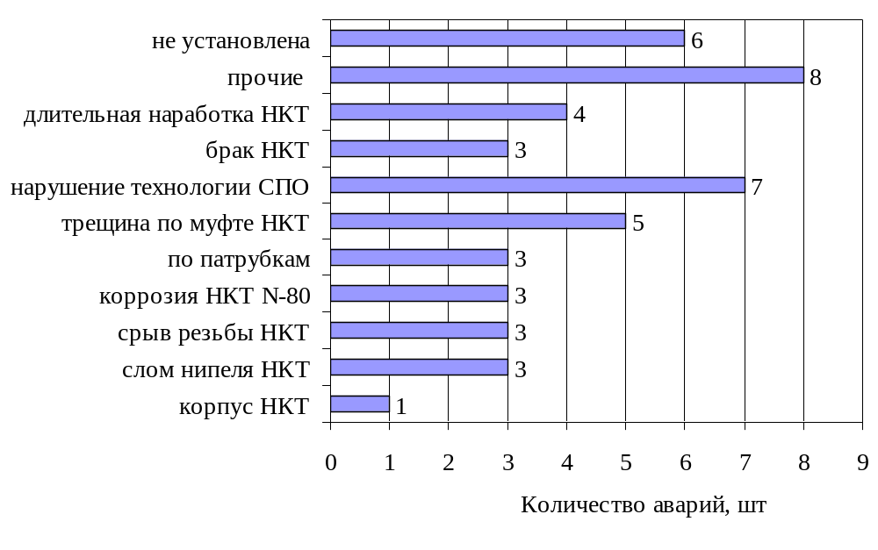Рисунок 14 – Аварийность по элементам подвески
Одной из причин аварийности является повышенное содержание КВЧ, распределение количества аварий, по содержанию взвешенных частиц в продукции скважин, представлена на рисунке 15.
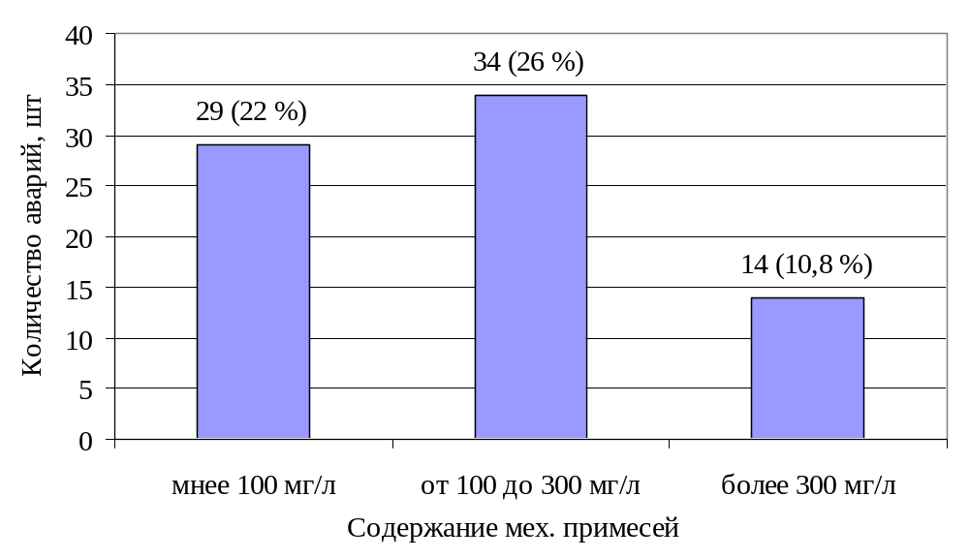 Рисунок 15 – Распределение количества аварий по содержанию
механических примесей
Аварии по типоразмеру УЭЦН распределились следующим образом (рисунок 16).
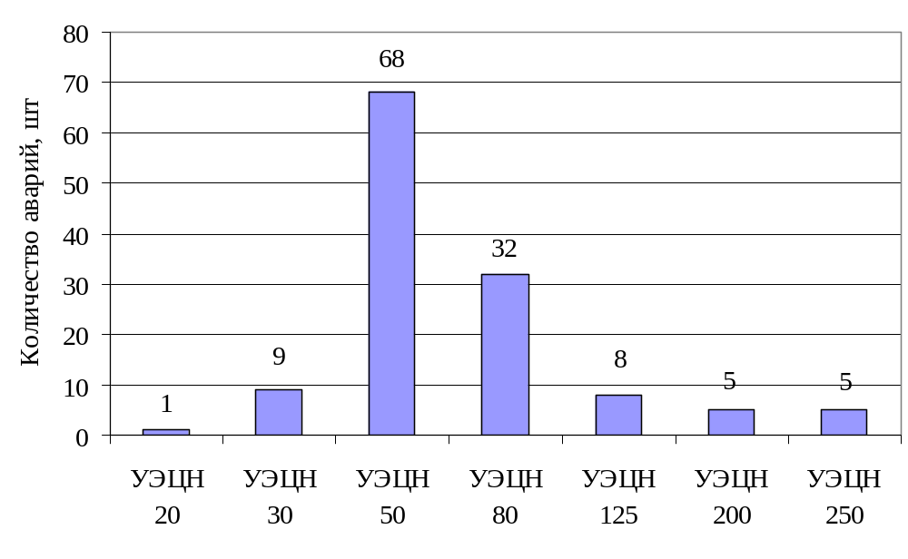Рисунок 16 – Распределение аварий по типоразмерам УЭЦН
Из рисунка видно, что наибольшее количество аварий приходится на УЭЦН-50 и УЭЦН-80. Это происходит потому что большинство скважин оборудованы именно этими установками, поэтому следует улучшить контроль за работой этих скважин.
Большое количество отказов ЭЦН произошло из-за снижения подачи. В последние годы по НГДУ существует тенденция роста числа отказов по причине снижения подачи. Из этого следует, что на скважинах необходимо грамотно произвести подбор оборудования и установить его технологический режим работы, для обеспечения оптимального режима работы системы пласт-насос. Разработка и внедрение мероприятий, направленных на согласованную работу пласт-насос, является резервом повышения эффективности работы насосного фонда скважин и всей системы эксплуатации месторождения в целом.
Одним из основных видов осложнений возникающих при эксплуатации скважин является снижение коэффициента продуктивности ПЗП в результате проникновения ГЖС на водной основе перед ремонтами.
Чтобы избежать этого целесообразным считают внедрение на месторождении технологий глушения с применением буферных жидкостей высокой вязкости на основе КМЦ, СНПХ-3100 и т.п., которые предупреждают инфильтрацию раствора в пласт. В качестве буферной жидкости рекомендуется также применять жидкости на водной основе с ПАВ. Облагороженная жидкость глушения закачивается в нижнюю часть ствола скважины (интервал от забоя до подвески насоса), а термальная вода или другая жидкость глушения заполняет ствол скважины выше приема насоса. При этом исключается контакт традиционной жидкости глушения с продуктивным пластом и обеспечивается сохранение фильтрационных характеристик пласта, колонна НКТ промывается водой и подъем труб осуществляется из водной среды. Скважины после глушения облагороженными жидкостями без осложнений выходят на устойчивый режим эксплуатации и, как правило, имеют повышенный дебит нефти на 20-25 %. Эффект обеспечивается положительным влиянием на проницаемость ПЗП специально подобранных ПАВ.
Исследования по поиску новых эффективных составов ПЖ, ЖГС также проводились на кафедре РНГМ УГНТУ /16/. В качестве решения вопроса сохранения коллекторских характеристик пород ПЗС, авторы работы предлагают применение в качестве жидкостей глушения таких, которые полностью совместимы с пластом, пластовыми флюидами и обладают рядом положительных качеств в смысле улучшения условий притока нефти и газа на забой скважин. Всеми перечисленными свойствами обладают составы УНИ. Многочисленные лабораторные эксперименты на различных по составу и свойствам моделях пластов подтвердили возможность достижения 100 % сохранности коллекторских характеристик естественных пород.
Большой процент аварий и отказов по осложнённому фонду скважин, где наблюдается: отложения АСП веществ; наличие механических примесей ведёт к вибрации установки и как следствие её «полёт»; агрессивная среда вызывает коррозию оборудования и быстрый выход её из строя.
Анализируя основные причины аварийности можно сделать следующие выводы.
Основными причинами аварий и выхода из строя УЭЦН являются.
1) Вибрация при работе установок вследствие повышенного износа рабочих органов из-за большого содержания механических примесей.
2) Недостаточный контроль за работой УЭЦН со стороны НГДУ.
3) Работа УЭЦН в крайних частях напорно-расходной характеристики.
4) Использование ПЭД завышенной мощности в связи с чем величина токовых нагрузок часто близка к току холостого хода, что не позволяет провести качественную отстройку защиты СУ.
5) Использование некачественных элементов подвески и не своевременная замена НКТ.
6) Нарушение технологии СПО.
7) Не своевременное принятие мер при изменении режима работы скважины.
Аварии с УЭЦН не являются неизбежностью, и их количество может быть сокращено при условии выполнения определённых мероприятий.
1) Необходимо повысить качество ремонта и подготовки ЭЦН в ЦБПО ЭПУ и изменить отношение персонала к безусловному соблюдению технологии работ при ремонте и монтаже .
2) Организовать 100 % дефектацию корпусных и концевых деталей УЭЦН.
3) Необходимо обеспечить эксплуатацию УЭЦН в пределах допустимых границ зон характеристик. Режим работы УЭЦН должен периодически контролироваться по параметрам дебита скважины, развиваемого напора, содержания механических примесей в откачиваемой жидкости и величиной токовых нагрузок. Периодичность контроля установлена в технологическом регламенте по эксплуатации УЭЦН. В любом случае необходимо при изменении показателей дебита скважины, развиваемого напора на 25-30 % и величины тока по сравнению с первоначальными показателями останавливать УЭЦН для выяснения причин. Если предполагаемой причиной является износ ЭЦН или не герметичность лифта, установка далее не должна эксплуатироваться.
Необходимо определить фонд скважин, где имеет место повышенное содержание механических примесей и обеспечить более тщательный контроль за их эксплуатацией и использовать специальные установки.
4) Рекомендовать заводам изготовителям расширить номенклатуру ПЭД по мощности.
5) На осложненном фонде скважин применять УЭЦН специального исполнения. Предлагается типовая компоновка оборудования для предупреждения «полетов» УЭЦН, включающая: амортизатор, центраторы вала насоса, диспергатор, страховочные муфты. Для вывода на оптимальный режим и поддержания его рекомендуется применять тиристорные преобразователи. А также использование насосов коррозионностойкого и износостойкого исполнения отечественного и импортного производства.
Если наибольшее количество аварий по элементам подвески приходится на некачественный заворот НКТ, нарушение технологии проведения СПО или некачественную отбраковку, то по соединениям насос-приставка необходимо решить вопрос об усилении этого крепления путем применения крепежа с повышенным пределом выносливости. Следует отметить, что применение односекционных насосов резко снизит аварийность с УЭЦН. В основном все мероприятия разработанные в ОАО «Сургутнефтегаз» и в других нефтедобывающих компаниях направлены на укрепление тем или иным способом мест соединения модулей, но возможно существует необходимость изменения геометрии рабочих органов и применение более современных материалов для их изготовления.
Выводы к третьему разделу
Проблемы повышения эффективности эксплуатации УЭЦН затронула многие нефтяные компании из-за того, что основной механизированный фонд представлен установками центробежных насосов. Электропогружными насосами на Тянском месторождении эксплуатируется 52,4 % скважин, в основном используют УЭЦН-30, УЭЦН-50, УЭЦН-80.
Основным методом исследований с целью определения добывных возможностей скважин и фильтрационных параметров пластов на анализируемом месторождении является снятие кривых восстановления уровня (КВУ).
Основными причинами, осложняющими эксплуатацию и приводящими к отказам скважин, оборудованных УЭЦН, в условиях Тянского месторождения являются: повышенное содержание механических примесей (21,2 %), негерметичность лифта (22 %), выход из строя ПЭД и кабеля (16 %), отложения АСП в подъёмных трубах (7 %).
Для повышения эффективности работы УЭЦН на Тянском месторождении используют специальное оборудование: амортизаторы, центраторы, диспергаторы, сепараторы, фильтры; и использование ЭЦН специального исполнения. Одним из основных направлений в настоящее время является выбор оптимального режима работы системы пласт-насос.
Из анализа фонда оборудованного УЭЦН следует, что имеются значительные резервы по глубине и забойному давлению (динамическому уровню) для наращивания отборов по скважинам. При этом режим работы УЭЦН должен периодически контролироваться по параметрам: дебита скважины, развиваемого напора, содержания механических примесей в откачиваемой продукции и величиной токовых нагрузок.
Во многих скважинах требуется замена оборудования по двум причинам: значительное превышение номинальной подачи насоса над фактическим дебитом скважины и большая глубина спуска насоса при высоком динамическом уровне. В них следует провести проверку соответствия установленного оборудования УЭЦН с добывными возможностями скважин и оптимальность давления на приёме насоса.
Выбор оборудования и оптимального режима работы сводится к определению глубины спуска насоса, требуемого напора, подборе и корректировке характеристик УЭЦН, подборе электродвигателя и кабеля.

